## Портируемые среды

2 ч

Работу выполнил студент 431гр., Никитин А.В.

В начале работы необходимо иметь две виртуальные машины – рабочие места WinXp. При необходимости можно клонировать имеющуюся виртуальную машину – рабочее место, для дальнейшей постановки эксперимента.

## Портирование профиля пользователя

Создание роуминговых профилей пользователей подразумевает обеспечение автоматического перемещения рабочего стола и настроек пользователя на любой компьютер домена при регистрации на нем этого пользователя.

Все настройки осуществляются на контроллере домена. Для проверки сначала производятся изменения в рабочей среде пользователя с компьютера – рабочего места 1, затем работа на нем завершается и выполняется запуск виртуальной машины для рабочего места 2.

1. В редакторе объектов групповой политики (gpedit.msc) в Конфигурация пользователя\Административные шаблоны\Общие папки проверьте, что бы политика «Разрешить публикацию общих ресурсов» была включена.

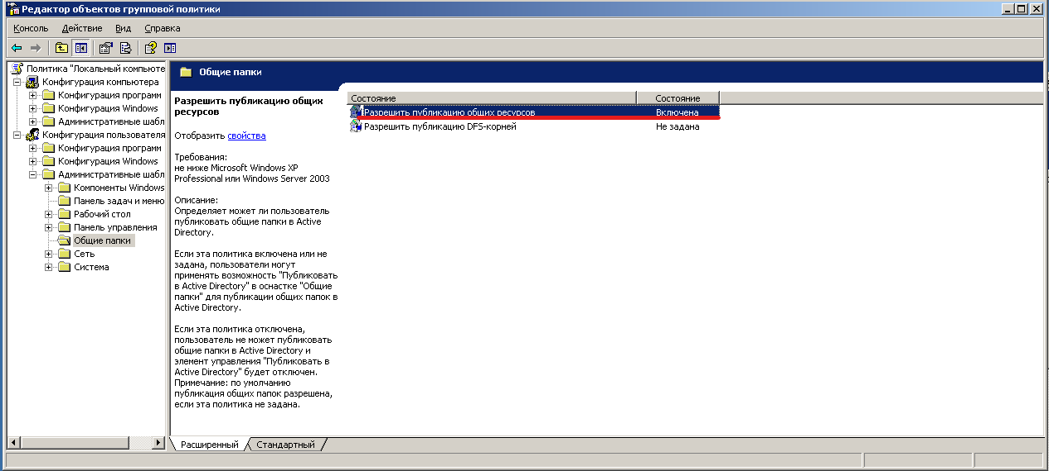

1. На любом носителе WinServerR2 создайте каталог для размещения там профилей пользователей. Например, UserProf
2. 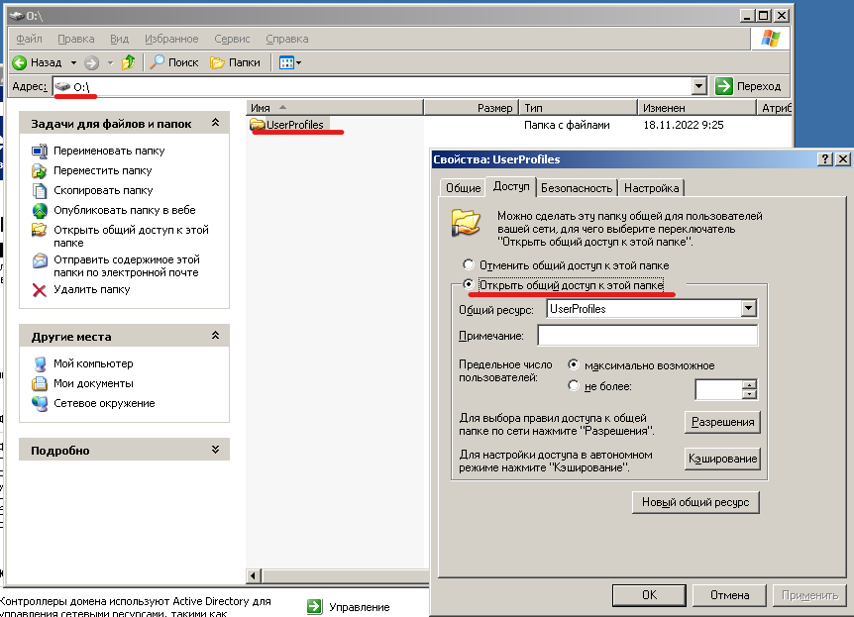Сделайте этот каталог общим ресурсом, например, с именем UserProf
3. В оснастке «Управление компьютером» найдите объект «Общие ресурсы», в нем найдите этот общий ресурс. В свойствах этого объекта опубликуйте этот ресурс в Active Directory. Здесь же будет показан UNC-путь к общему ресурсу.

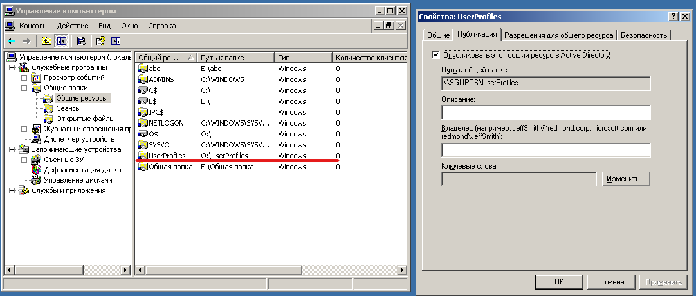

1. Создайте доменного пользователя с именем Worker, чей профиль будем переносить.
2. В Active Directory в свойствах пользователя в закладке Профиль укажите UNC-путь к общему ресурсу, созданному и опубликованному выше. Добавьте к пути имя пользователя (Worker)

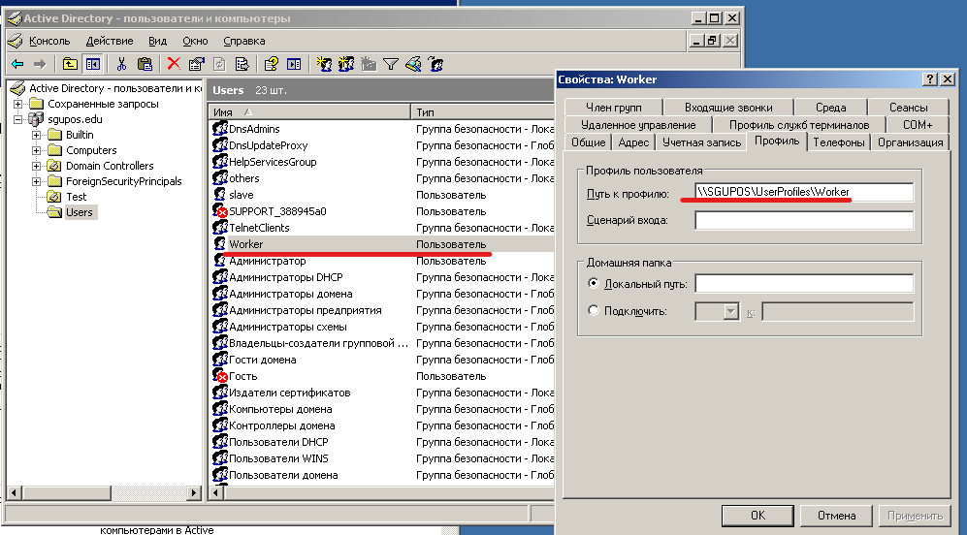

1. Для ускорения применения политик на сервере дайте команду gpupdate /force

Для поверки работы механизма роуминга осуществите вход в систему от имени пользователя Worker с рабочего места 1, измените содержимое рабочего стола (например, измените фон рабочего стола), а за тем завершите работу.

Проверку изменений с фиксаций таковых в отчете осуществите как с рабочего места 2 (на скриншоте должно быть видно, что работа ведется с другой виртуальной машины), так и просмотром каталога портируемых профилей.

На перв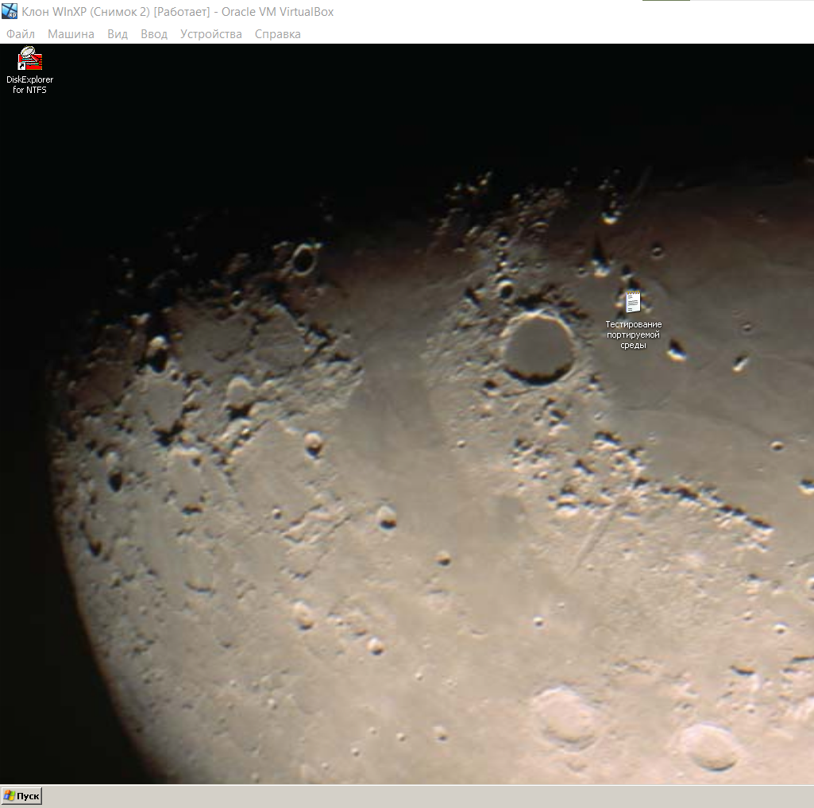ом компьютере создал текстовый файл на рабочем столе и вышел из системы:

## Затем зашел под учетной записью пользователя на другом компьютере домена и на рабочем столе отобразился созданный пользователем файл в другой среде:

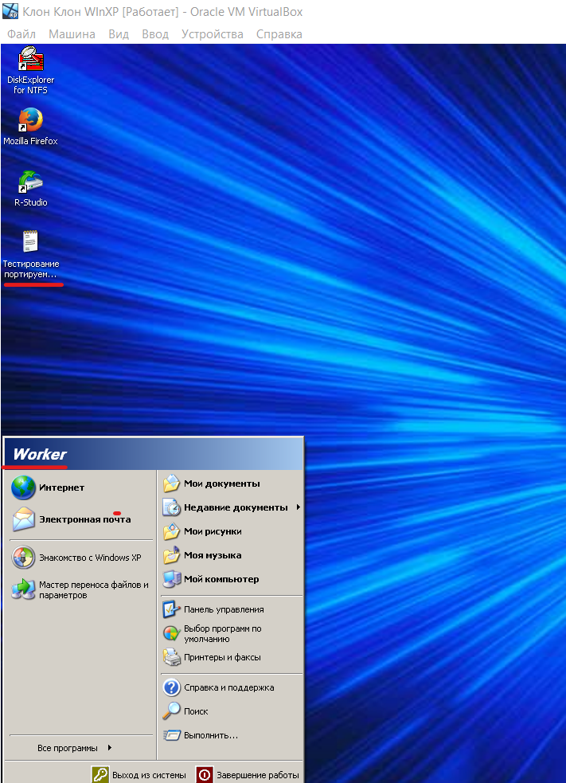

## Портирование специализированных каталогов пользователя

Портирование каталогов пользователей подразумевает обеспечение отображения содержимого этих каталогов на ресурсах сервера.

Все настройки осуществляются на контроллере домена, а проверки выполняются с компьютера – рабочего места, по аналогии с предыдущим заданием.

1. На любом носителе WinServerR2 создайте каталог для размещения там каталога пользователя Мои документы. Пусть каталог называется MyDoc.

Каталог мои документы для пользователя Worker:

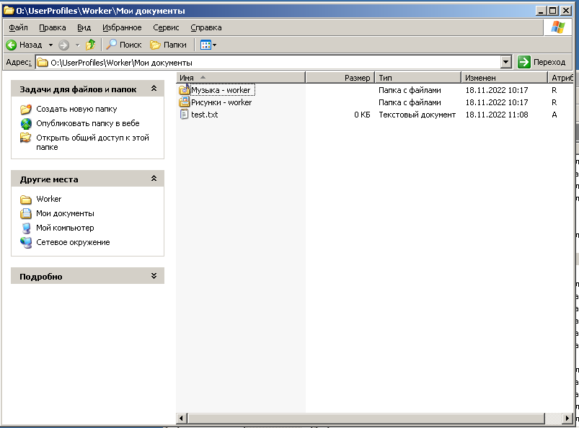

1. Демонстрация перемещаемого каталога. Выйдите из системы и создайте запасной клон машины-клиента.

Загрузитесь с исходной машины-клиента под логином пользователя u(?)Selts и поместите какой-либо файл в каталог Мои Документы:

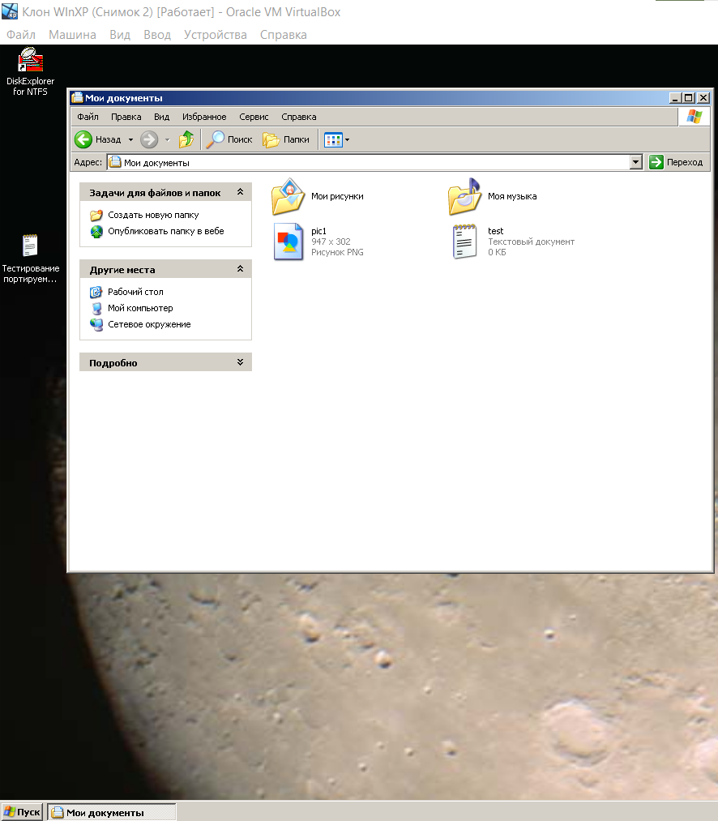  
Остановите клиентскую машину и войдите под тем же пользователем с клона клиентской машины. Убедитесь в том, что профиль пользователя восстановлен и означенный файл в каталоге Мои Документы присутствует.

Убедился, что сохраненная фотография, а также текстовый документ присутствовали на клонированной машине:

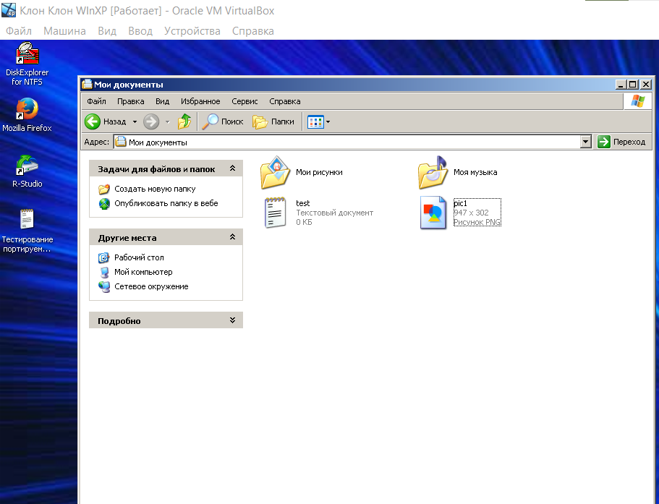Также все файлы теперь все эти файлы находятся на сервере на общем ресурсе:

